Методическая разработка
Проверочная работа по геометрии 11 класс
по теме «Объём прямой призмы и цилиндра».

Автор: Федорова Елена Михайловна, учитель математики
Государственное бюджетное общеобразовательное учреждение гимназия № 13Нижегородского района города Нижнего Новгорода

Материал предназначен для текущего контроля знаний учащихся 11 класса по данной теме, разработан в соответствии с Примерной программой основного общего образования по математике, с учетом требований федерального компонента государственного образовательного стандарта основного общего образования по математике, и требований ЕГЭ по математике по данной теме, основан на УМК АтанасянаЛ. С. и др.
Проверочная работа представлена в 4 вариантах, что позволяет использовать материал не только для тематического контроля, но и для отработки типичных в данной теме заданий.

Задания разработаны с использованием следующей литературы:
- Геометрия,10-11: учеб. для общеобразоват. учреждений: базовый и профильный уровни/ Л. С. Атанасян и др. –М. : Просвещение, 2011
- http://mathege.ru/or/ege/ShowProblems.html?posMask=1024&showProto=true

.
Геометрия-11

Объём прямой призмы и цилиндра.

Самостоятельная работа

Вариант 1
- В правильной треугольной призме АВСА₁В₁С₁ АА₁ = 4 см, АВ = . Найдите объем призмы.
- Найдите радиус r основания цилиндра, если h =10см.
- Основание прямой призмы - прямоугольный треугольник с катетом 6 см и острым углом 45°. Объем призмы равен 108 см³. Найдите: 1) высоту призмы; 2) площадь полной поверхности призмы;
- Осевым сечением цилиндра является квадрат, диагональ которого равна. Найдите: 1) r ; 2) h; 3) площадь основания; 4) площадь боковой поверхности цилиндра; 5) площадь полной поверхности цилиндра; 6) объем цилиндра.
- В цилиндрический сосуд, в котором находится 4 литра воды, опущена деталь. При этом уровень жидкости в сосуде поднялся в 2,4 раза. Чему равен объем детали? Ответ выразите в литрах.
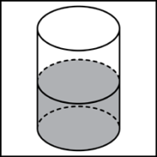
- В цилиндрический сосуд налили воды. Уровень жидкости оказался равным 12 см. В воду полностью погрузили деталь. При этом уровень жидкости в сосуде поднялся на 2 см. Чему равен объем детали? Ответ выразите в .
- В цилиндрическом сосуде уровень жидкости достигает 8 см. На какой высоте будет находиться уровень жидкости, если ее перелить во второй цилиндрический сосуд, диаметр которого в 2 раза больше диаметра первого? Ответ выразите в сантиметрах.
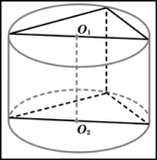
- В основании прямой призмы лежит прямоугольный треугольник с катетами 6 и 7. Боковые ребра равны . Найдите объем цилиндра, описанного около этой призмы.
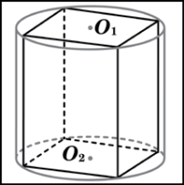
- В основании прямой призмы лежит квадрат со стороной 3. Боковые ребра равны . Найдите объем цилиндра, описанного около этой призмы.

- Найдите объем V части цилиндра, изображенной на рисунке. В ответе укажите .
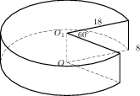
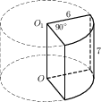

Геометрия-11

Объём прямой призмы и цилиндра.

Самостоятельная работа

Вариант 2
- В правильной треугольной призме АВСА₁В₁С₁ АА₁ = 4 см, АВ = . Найдите объем призмы.
- Найдите высоту h цилиндра, если r =7см.
- Основанием прямой призмы является ромб со стороной 12 см и углом 60°. Меньшее из диагональных сечений призмы является квадратом. Найдите: 1) высоту призмы; 2) площадь полной поверхности призмы; 3) объём призмы.
- Осевым сечением цилиндра является квадрат, диагональ которого равна . Найдите: 1) r ; 2) h; 3) площадь основания; 4) площадь боковой поверхности цилиндра; 5) площадь полной поверхности цилиндра; 6) объем цилиндра.
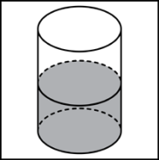
- В цилиндрический сосуд, в котором находится 8 литров воды, опущена деталь. При этом уровень жидкости в сосуде поднялся в 1,6 раза. Чему равен объем детали? Ответ выразите в литрах.
- В цилиндрический сосуд налили воды. Уровень жидкости оказался равным 15 см. В воду полностью погрузили деталь. При этом уровень жидкости в сосуде поднялся на 12 см. Чему равен объем детали? Ответ выразите в .
- В цилиндрическом сосуде уровень жидкости достигает 27 см. На какой высоте будет находиться уровень жидкости, если ее перелить во второй цилиндрический сосуд, диаметр которого в 3 раза больше диаметра первого? Ответ выразите в сантиметрах.

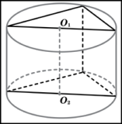
- В основании прямой призмы лежит прямоугольный треугольник с катетами 6 и 11. Боковые ребра равны . Найдите объем цилиндра, описанного около этой призмы.
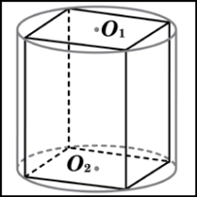
- В основании прямой призмы лежит квадрат со стороной 3. Боковые ребра равны . Найдите объем цилиндра, описанного около этой призмы.
- Найдите объем V части цилиндра, изображенной на рисунке. В ответе укажите .

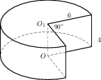
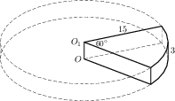

Геометрия-11

Объём прямой призмы и цилиндра.

Самостоятельная работа

Вариант 3
- В правильной треугольной призме АВСА₁В₁С₁ АА₁ = 4 см, АВ = . Найдите объем призмы.
- Найдите радиус r основания цилиндра, если h =10см.
- Основание прямой призмы - прямоугольный треугольник с гипотенузой 10 см и катетом 6см.Больший катет треугольника в основании призмы равен диагонали меньшей из боковых граней. Найдите: 1) высоту призмы; 2) площадь полной поверхности призмы; 3) объём призмы.
- Диагональ осевого сечения цилиндра равна 8 см и наклонена к плоскости основания под углом 30º. Найдите: 1) r ; 2) h; 3) площадь основания; 4) площадь боковой поверхности цилиндра; 5) площадь полной поверхности цилиндра; 6) объем цилиндра.
- В цилиндрический сосуд, в котором находится 6 литров воды, опущена деталь. При этом уровень жидкости в сосуде поднялся в 1,9 раза. Чему равен объем детали? Ответ выразите в литрах.
- В цилиндрический сосуд налили воды. Уровень жидкости оказался равным 16 см. В воду полностью погрузили деталь. При этом уровень жидкости в сосуде поднялся на 13 см. Чему равен объем детали? Ответ выразите в .
- В цилиндрическом сосуде уровень жидкости достигает 48 см. На какой высоте будет находиться уровень жидкости, если ее перелить во второй цилиндрический сосуд, диаметр которого в 4 раза больше диаметра первого? Ответ выразите в сантиметрах.
- В основании прямой призмы лежит прямоугольный треугольник с катетами 10 и 16. Боковые ребра равны . Найдите объем цилиндра, описанного около этой призмы.
- В основании прямой призмы лежит квадрат со стороной 4. Боковые ребра равны . Найдите объем цилиндра, описанного около этой призмы.
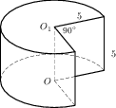
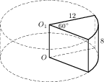
- Найдите объем V части цилиндра, изображенной на рисунке. В ответе укажите .

Геометрия-11

Объём прямой призмы и цилиндра.

Самостоятельная работа

Вариант 4
- В правильной треугольной призме АВСА₁В₁С₁ АА₁ = 4 см, АВ = . Найдите объем призмы.
- Найдите высоту h цилиндра, если r = 5см.
- Основанием прямой призмы является ромб со стороной 6 см и углом 60°. Меньшее из диагональных сечений призмы является квадратом. Найдите: 1) высоту призмы; 2) площадь полной поверхности призмы; 3) объём призмы.
- Площадь осевого сечения цилиндра равна 36 см², а его образующая в 3 раза меньше диаметра основания. Найдите: 1) r ; 2) h; 3) площадь основания; 4) площадь боковой поверхности цилиндра; 5) площадь полной поверхности цилиндра; 6) объем цилиндра.
- В цилиндрический сосуд, в котором находится 6 литров воды, опущена деталь. При этом уровень жидкости в сосуде поднялся в 1,7 раза. Чему равен объем детали? Ответ выразите в литрах.
- В цилиндрический сосуд налили воды. Уровень жидкости оказался равным 19 см. В воду полностью погрузили деталь. При этом уровень жидкости в сосуде поднялся на 8 см. Чему равен объем детали? Ответ выразите в .
- В цилиндрическом сосуде уровень жидкости достигает 32 см. На какой высоте будет находиться уровень жидкости, если ее перелить во второй цилиндрический сосуд, диаметр которого в 4 раза больше диаметра первого? Ответ выразите в сантиметрах.
- В основании прямой призмы лежит прямоугольный треугольник с катетами 8 и 11. Боковые ребра равны . Найдите объем цилиндра, описанного около этой призмы.
- В основании прямой призмы лежит квадрат со стороной 6. Боковые ребра равны . Найдите объем цилиндра, описанного около этой призмы.
- Найдите объем V части цилиндра, изображенной на рисунке. В ответе укажите .
